**UD7 EMPRESA E INICIATIVA EMPRENDEDORA:**

**¿Cómo organizar la empresa?**

**EX1-** Explica brevemente el área de la estructura organizativa de la empresa que expusiste en clase, incluye además, un ejemplo.

**Área económico-financiera**

Esta área es la encargada de disponer la información acerca de tanto el resultado económico de las actividades de la empresa como de las variaciones del patrimonio, y además determinar qué proyectos de inversión son (o han sido) los más adecuados.

La actividad llevada a cabo aborda desde anotaciones de registros contables, verificaciones de los comprobantes de gastos, o gestiones de las operaciones bancarias hasta la elaboración de las cuentas anuales.

Como ejemplo, tenemos a FINANFOX, una empresa de planificación financiera que ayuda a otras empresas a gestionar sus gastos elaborando informes estadísticos y recopilando resultados financieros sobre los proyectos puestos en marcha.

**EX2-** Busca el organigrama de la empresa elegida en el primer tema.

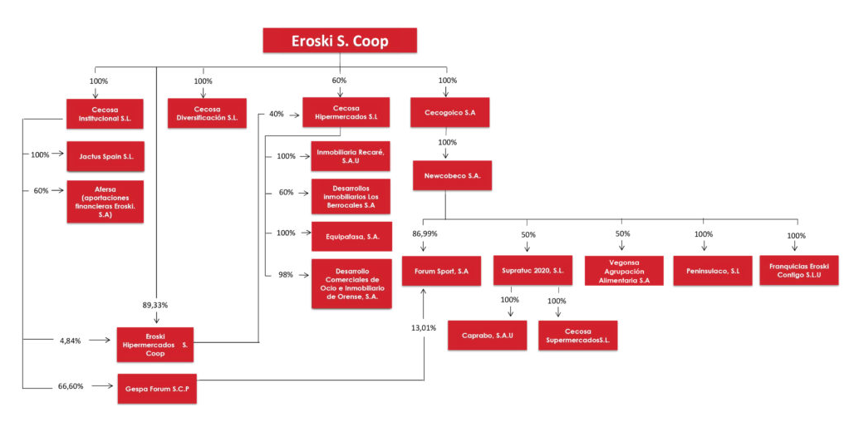

*Organigrama de EROSKI*.

**EX3-** Dibuja el organigrama que creas que representa la actividad de la Casa Salesiana de Triana.

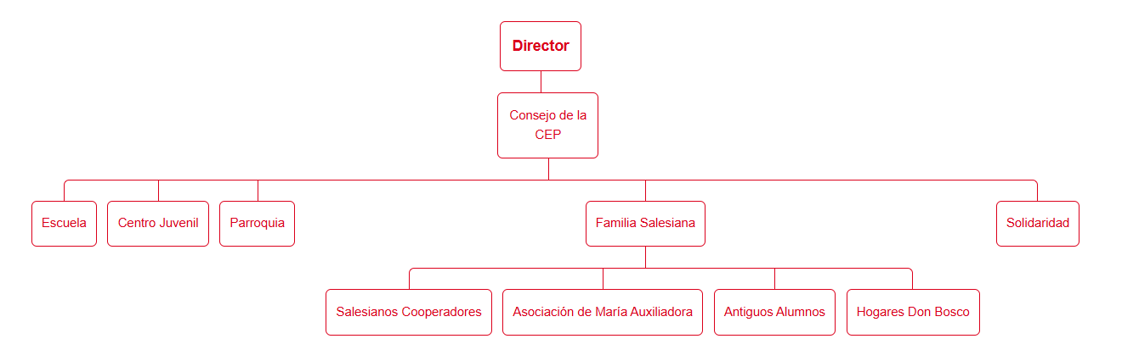

**1- [Pág 162 del libro]** Que la empresa es un sistema de gestión significa:

**a)** Que en la empresa se gestionan las nóminas y contratos.

**b)** Que es un conjunto de partes interdependientes que forman una unidad orgánica, y con un determinado objetivo.

**c)** Que utiliza sistemas de información y comunicación para automatizar la producción y la gestión.

**b)** Que es un conjunto de partes interdependientes que forman una unidad orgánica, y con un determinado objetivo.

**2- [Pág 162 del libro]** Para el diseño de una estructura organizativa eficiente debe tenerse en cuenta...

**a)** La independencia entre todos los subsistemas que constituyen la empresa.

**b)** La existencia de relaciones de interdependencia.

**c)** Que los empleados dependen de los jefes de departamento.

**b)** La existencia de relaciones de interdependencia.

**4- [Pág 162 del libro]** Tomando como referencia el modelo de tu centro docente, pon ejemplos tanto de organización formal como informal y, en este último caso, indica las causas concretas que provocan su aparición.

**Organización formal:** el horario establecido para las clases y la asignación de docentes a cada clase.

**Organización informal:** los grupos de alumnos que se forman en cada clase.

Este último caso se da por los lazos de compañerismo que se forman entre los estudiantes, ya sea por compartir el material de estudio, ayudarse con las tareas propuestas o por el simple hecho de sentarse juntos, lo que termina por establecer y fortalecer dichas relaciones.

**5- [Pág 162 del libro]** Argumenta si es cierta la siguiente afirmación: *“Las áreas funcionales de cualquier empresa son: aprovisionamiento, producción, Recursos Humanos, comercial, administrativa, financiera-contable, sistemas de información, y dirección y control”*.

Está afirmación no es cierta, ya que una empresa no tiene por qué abarcar todas esas áreas si su actividad no necesita de ellas. Por ejemplo, existe el caso de empresas que sólo comercializan productos, por lo que no tienen un área de producción, o industrias como ADN Criminalística, caracterizada por áreas como la científico-forense, no mencionadas en la afirmación anterior.

**9- [Pág 162 del libro]** La organización de la empresa consiste en:

**a)** La creación de departamentos según un criterio funcional.

**b)** El diseño y el mantenimiento de un determinado sistema de funcionamiento.

**c)** La gestión de las relaciones entre la estructura formal y la informal de la empresa.

**b)** El diseño y el mantenimiento de un determinado sistema de funcionamiento.

**10- [Pág 162 del libro]** El organigrama de la empresa debe incluir:

**a)** El nombre de cada jefe de departamento.

**b)** La denominación de cada unidad representada.

**c)** El nombre del director general.

**b)** La denominación de cada unidad representada.

**EX4-** Eres el director de una empresa y tu plantilla de empleados está desmotivada ¿qué tres cosas harías para motivar a tus trabajadores?

* Reconocer su importancia en la empresa y el valor de su trabajo.
* Otorgarles una mayor flexibilidad laboral.
* Brindarles oportunidades de desarrollo.

**EX5-** Busca un convenio colectivo de tu sector y señala el índice.

**DOCUMENTO BOE-A-2023-17238**

Resolución de 13 de julio de 2023, de la Dirección General de Trabajo, por la que se registra y publica el XVIII Convenio colectivo estatal de empresas de consultoría, tecnologías de la información y estudios de mercado y de la opinión pública.

* **Artículo 1 -** Ámbito funcional.
* **Artículo 2 -** Ámbito territorial.
* **Artículo 3 -** Ámbito personal.
* **Artículo 4 -** Ámbito temporal.
* **Artículo 5 -** Denuncia y revisión.
* **Artículo 6 -** Vinculación a la totalidad.
* **Artículo 7 -** Compensación. Absorción.
* **Artículo 8 -** Respeto de las mejoras adquiridas.
* **Artículo 9 -** Comité de vigilancia, interpretación y solución de conflictos colectivos (Comisión Mixta Paritaria).
* **Artículo 10 -** Período de prueba de ingreso.
* **Artículo 11 -** Promoción profesional de la plantilla. Ascensos.
* **Artículo 12 -** Nuevas contrataciones.
* **Artículo 13 -** Organización del trabajo.
* **Artículo 14 -** Bolsa de estudios.
* **Artículo 15 -** Grupos Profesionales.
* **Artículo 16 -** Contratos en el sector de Empresas de investigación de mercados y de la opinión pública.
* **Artículo 17 -** Contrato de duración determinada por circunstancias de la producción de carácter imprevisible.
* **Artículo 18 -** Trabajos de Grupo o Nivel Superior.
* **Artículo 19 -** Trabajos de grupo o nivel inferior.
* **Artículo 20 -** Jornada laboral.
* **Artículo 21 -** Vacaciones.
* **Artículo 22 -** Permisos retribuidos.
* **Artículo 23 -** Permisos sin sueldo.
* **Artículo 24 -** Faltas y sanciones.
* **Artículo 25 -** Complemento de Antigüedad.
* **Artículo 26 -** Prestaciones por enfermedad y accidente de trabajo.
* **Artículo 27 -** Tablas salariales.
* **Artículo 28 -** Distribución del salario anual y pagas extraordinarias.
* **Artículo 29 -** Horas extraordinarias.
* **Artículo 30 -** Dietas y desplazamientos.
* **Artículo 31 -** Plus de Convenio.
* **Artículo 32 -** Dimisión de la persona trabajadora.
* **Artículo 33 -** Excedencias.
* **Artículo 34 -** Derechos de reunión y de libre sindicación.
* **Artículo** **35** **-** Derechos y obligaciones de los sindicatos.
* **Artículo** **36 -** Comités de empresa o de centro de trabajo.
* **Artículo 37 -** Garantías de la representación legal de las personas trabajadoras.
* **Artículo 38 -** Prácticas antisindicales.
* **Artículo 38 bis** **-** Acumulación del crédito horario.
* **Artículo 39 -** Trabajos en pantallas. Prevención de Riesgos.
* **Artículo 40 -** Armonización de la vida laboral, personal y familiar.
* **Artículo 41 -** Teletrabajo y trabajo a distancia.
* **Artículo 42 -** Derecho supletorio y prelación de normas.
* Disposición transitoria primera. Tratamiento de las categorías *“ad personam”*.
* Disposición adicional primera. Formación a nivel del sector.
* Disposición adicional segunda. Adhesión al A.S.A.C.
* Disposición adicional tercera. Procedimientos para solventar de manera efectiva las discrepancias derivadas para la no aplicación de condiciones de trabajo del artículo 82.3 del TRLET.
* Disposición adicional cuarta. Garantía Actualización Salario Mínimo Interprofesional.
* Disposición adicional quinta. Tratamiento específico de las personas trabajadoras que presten servicios en la nueva área 3, grupo E, nivel 2 del Convenio Colectivo.
* Disposición adicional sexta. Información en la nómina del área, grupo y nivel.
* Disposición final primera. Eficacia y concurrencia. Adhesión.
* Disposición final segunda. Pacto derogatorio.
* Disposición final tercera.
  + Tablas salariales:

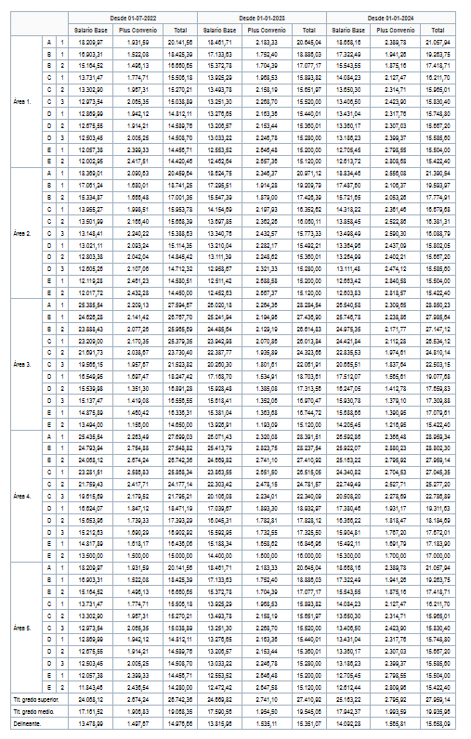

* + Nomenclaturas.
* **Cláusula primera.** Competencias y funciones.
* **Cláusula segunda.** Ámbito de actuación.
* **Cláusula segunda.** Ámbito de actuación.
* **Cláusula tercera.** Composición.
* **Cláusula cuarta.** Planteamiento de consultas y cuestiones.
* **Cláusula quinta.** Forma de tomar acuerdos.
* **Cláusula sexta.** Modificación del Reglamento.

**EX6-** Busca las bonificaciones de la seguridad social para el empresario: especificando aquellas para parados de larga duración, transformación de los contratos fijos-discontinuos, y para los contratos en alternancia.

**Bonificaciones y Reducciones a trabajadores parados de larga duración:**

* Cuantía anual de la bonificación:
  + Hombres, 1.320 €.
  + Mujeres, 1.536 €.
  + Duración: 3 años.
* Vigencia de la medida: indefinida.

**Bonificación por la transformación en contratos fijos-discontinuos de contratos temporales suscritos con personas trabajadoras por cuenta ajena agrarias:**

La transformación de contratos temporales en el contrato por tiempo indefinido fijo-discontinuo regulado en el artículo 16 del texto refundido de la Ley del Estatuto de los Trabajadores, dará derecho, a una bonificación en la cotización, cuando la citada transformación corresponda a contratos temporales suscritos con personas trabajadoras por cuenta ajena agrarias incluidas en el Sistema Especial para Trabajadores por Cuenta Ajena Agrarios.

La transformación en indefinidos de contratos de relevo, cualquiera que sea la fecha de su celebración, dará derecho a una bonificación en la cotización.

* Cuantía:
  + Hombres: 55 €/mes.
  + Mujeres: 73 €/mes.
  + Duración: 3 años.
* Vigencia de la medida: la aplicación de las bonificaciones se limitará a las transformaciones de contratos temporales en el contrato por tiempo indefinido fijo-discontinuo que se realicen durante los dos primeros años posteriores a la entrada en vigor de este real decreto-ley.

**Bonificaciones para el contrato de formación en alternancia:**

El contrato de formación en alternancia tendrá derecho a aplicar una bonificación de 119 € sobre la cuota fija de seguros sociales, que en 2024 es de 180,54 €. A esta bonificación se le sumaría la cuantía por tutorización, pudiendo bonificar hasta 199 € al mes.

Después de aplicar esta reducción o bonificación, el coste final en los seguros sociales de la empresa es prácticamente 0 euros.

**EX7-** ¿Cuáles son los tipos de cotización para las empresas y trabajadores? ¿ Y por qué concepto?

**Contingencias comunes (enfermedad común, maternidad, accidentes no laborales, etc.):**

* Empresa: 23,60% (aproximadamente).
* Trabajador: 4,70%

**Desempleo:**

* Empresa:
  + Para contratos indefinidos: 5,50%
  + Para contratos temporales: 6,70%
* Trabajador:
  + Para contratos indefinidos: 1,55%
  + Para contratos temporales: 1,60%

**Formación profesional:**

* Empresa: 0,60%
* Trabajador: 0,10%

**Accidentes de trabajo y enfermedades profesionales:**

* Empresa: En general, este tipo puede estar entre el 0,9% y el 6,7% del salario, dependiendo de la peligrosidad del trabajo.
* Trabajador: No realiza aportación por esta contingencia. Toda la cotización recae sobre la empresa.

**Jubilación:**

* Empresa: 14,60%
* Trabajador: 4,70%

**Otras cotizaciones (como el Fondo de Garantía Salarial - FOGASA):**

* Empresa: 0,20%
* Trabajador: No aporta por esta contingencia.

**14- [Pág 176 del libro]** Argumenta si te parece cierta la siguiente afirmación: *“El objetivo del área de Recursos Humanos es la contratación de los trabajadores y el pago de las nóminas”*.

Está afirmación no es cierta, ya que los principales objetivos del área de Recursos Humanos es optimizar todos aquellos aspectos relacionados con la contratación, el desarrollo, bienestar y control de los trabajadores de una empresa, o sea, no se trata de una área que solamente se centre en contratar y gestionar las nóminas, también se encarga del estado mental y la comodidad de los empleados.

**15- [Pág 176 del libro]** A partir de la definición de liderazgo argumenta si crees que en la empresa pueden existir líderes que no tengan cargos directivos en ella.

Si bien podría darse el caso, no creo que sea para nada lo óptimo, puesto que el líder de una empresa es el que se encarga de las principales decisiones que afecten su rumbo, además de conocer a su plantilla de empleados y ser una figura querida y que se haga respetar. Además, es el que necesita saber acerca del estado y su funcionamiento de la organización en todo momento y sobre que bases se fundamenta.

O sea que, bajo mi punto de vista, un líder que carece de cargos directivos en una empresa no sería un líder.

**16- [Pág 176 del libro]** Señala cuál o cuáles de las siguientes afirmaciones son ciertas según la teoría de Maslow:

**a)** La motivación de los trabajadores depende exclusivamente de su salario.

**b)** Para los empleados es importante sentirse aceptados en la empresa e integrados en el equipo de trabajo.

**c)** Una vez satisfechas las necesidades de seguridad, el trabajador busca satisfacer las necesidades sociales.

**a)** Incorrecta, la motivación de los trabajadores depende de sus necesidades fisiológicas y sociales, su seguridad, su estima y su autorrealización.

**b)** Correcta, las necesidades sociales de los empleados son de vital importancia para su motivación y satisfacción.

**c)** Correcta, según la teoría de Abraham Maslow se deben tratar las necesidades sociales una vez establecido un nivel de vida estable tanto presente como de cara al futuro.

**18- [Pág 176 del libro]** ¿Cuál o cuáles de las siguientes afirmaciones referentes al convenio colectivo son ciertas?

**a)** Es una ley de aplicación obligatoria.

**b)** Es un acuerdo entre empresarios y trabajadores.

**c)** Es de aplicación únicamente a nivel empresarial.

**a)** Verdadera, todas las empresas deben aplicar un convenio colectivo en los casos en los que esté vigente y sea aplicable a una empresa o sector, tal y como se recoge en el Estatuto de los Trabajadores.

**b)** Verdadera, el convenio colectivo es un acuerdo en el que se formalizan las relaciones entre empresarios y trabajadores.

**c)** Falsa, el ámbito de aplicación del convenio colectivo puede ser empresarial o inferior, o supraempresarial.

**22- [Pág 176 del libro]** Entre las personas candidatas para proveer un puesto de trabajo de administrativa en Amer S. A. se encuentra Carmela Jiménez, de 47 años de edad. Su candidatura es descartada porque se prefiere una persona más joven.

**a)** Argumenta si esta actuación te parece adecuada desde un punto de vista ético, y si es favorable para la empresa.

**b)** Indica si la empresa puede obtener ventajas fiscales si la contrata por tiempo indefinido.

**a)** Desde un punto de vista ético, no me parece una actuación adecuada, ya que se le ha rechazado el puesto de trabajo a una persona solamente por su edad, sin tener en cuenta su formación o experiencia laboral.

Esto puede resultar tanto favorable como desfavorable a la empresa, en el caso en el que encuentren a una persona más joven, cumplirá con las características buscadas, pero puede que su experiencia sea mucho menor a la de Carmela, ya que lleva menos tiempo trabajando, perdiendo así una gran oportunidad. Pero en el caso de que la persona joven contratada sea muy eficiente y capaz en su trabajo, la empresa estaría satisfecha.

**b)** Sí, como Carmela tiene más de 45 años y se le ha ofrecido un contrato indefinido, la empresa podrá disfrutar durante 3 años, de una reducción en la cuota empresarial de 1.800€ para las mujeres (y 1500€ en el caso de los hombres).

**24- [Pág 176 del libro]** El salario que percibe el trabajador se determina…

**a)** Restando las deducciones a las retribuciones.

**b)** Sumando deducciones y retribuciones.

**c)** Restando las retribuciones a las deducciones.

**a)** Restando las deducciones a las retribuciones.